附件1
安徽省2012年“专升本”招生报名流程图
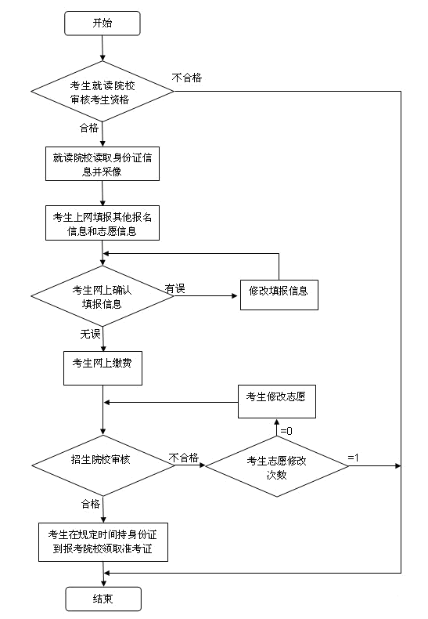
附件2
“专升本”报考考生缴费流程图

在报名系统中选择网上支付，按照说明逐步进行。
考生登录省教育招生考试院网上报名系统
报名信息提交、确认完毕后进入缴费页面

支付成功
报名结束
登录工行个人网上银行，点击“缴费站”在线缴费。

卡/折转账缴费
现金缴费
银行网点缴费
网上银行缴费

